13.05
Dmuchawce
Potrzebne materiały:
- Biała farba
- Czarna kartka bloku technicznego
- Rolka papieru toaletowego
- Nożyczki
- Patyczki
- Wata
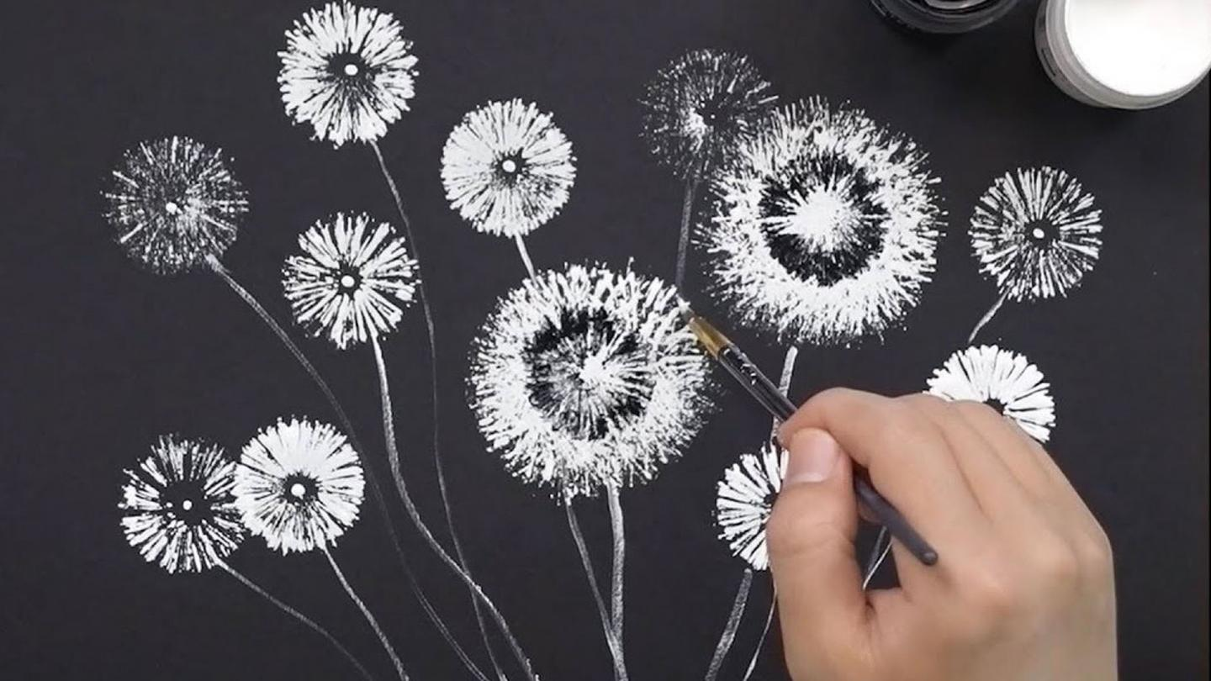

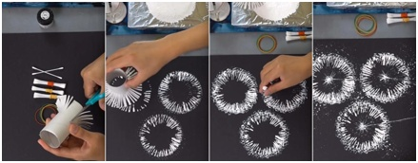

Sposób wykonania w linku poniżej
https://www.youtube.com/watch?v=zz384I62s7U

Lilie wodne
Potrzebne materiały:
- kartka bloku technicznego A4,
- różowa bibuła (może być w dwóch odcieniach) lub biała
- zielona bibuła
- żółta bibuła
- 3 odcienie niebieskiej farby lub opcjonalnie dwa i kolor czarny,
- gąbeczkę do nakładania farby,
- nożyczki,
- klej.
Krok 1. Malujemy za pomocą gąbeczki całą kartkę w odcieniach błękitu. Efekt końcowy będzie przypinał taflę wody. Maczamy gąbeczkę w wodzie, wyciskamy jej nadmiar, a następnie maczamy w farbie i stemplujemy w różnych miejscach kartki, aż uzyskamy efekt, który nas zadowolili.
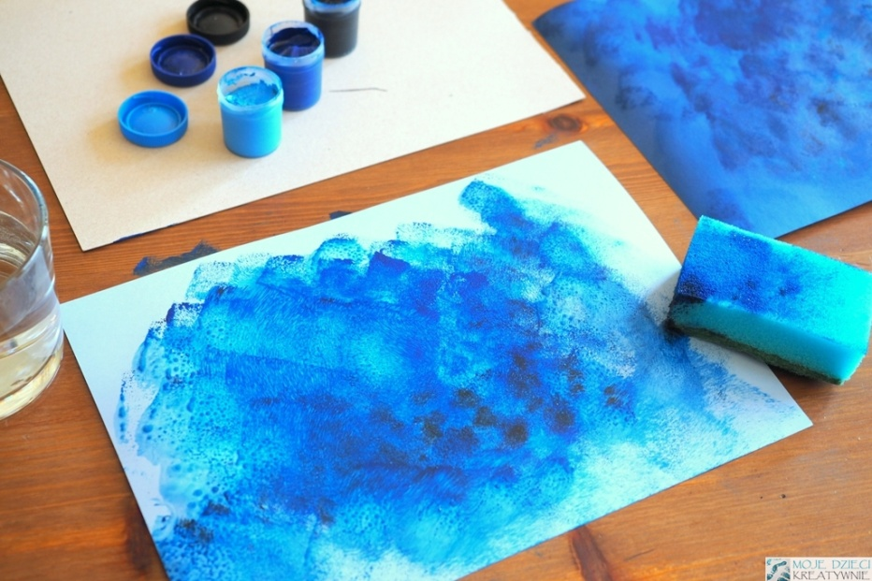
Krok 2. Pomalowane kartki zostawiamy do wyschnięcia. Płatki lilii przypominają podłużny, owalny kształt. Wycinamy kilka większych płatków i kilka mniejszych. Można użyć różowej bibuły, opcjonalnie białej lub w dwóch odcieniach różu. Z zielonej bibuły wycinany dużego liścia, który kształtem przypomina trochę zaokrąglone na dole serce.
Aby wykonać środek naszej lilii wycinamy długi pasek z żółtej bibuły o szerokości około 3 cm i długości około 20cm. Następnie nacinamy go co około 1 cm i skręcamy rurki, tak jak przedstawiono na zdjęciu poniżej. W ten sposób zrobimy środek naszego kwiatu.
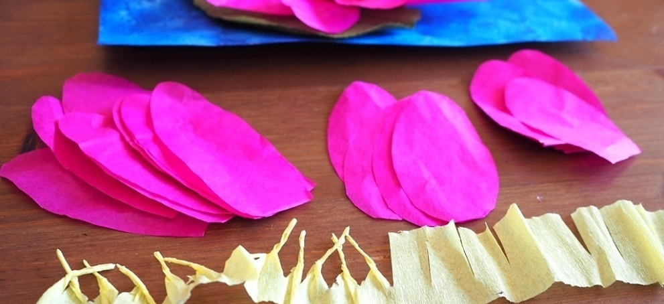

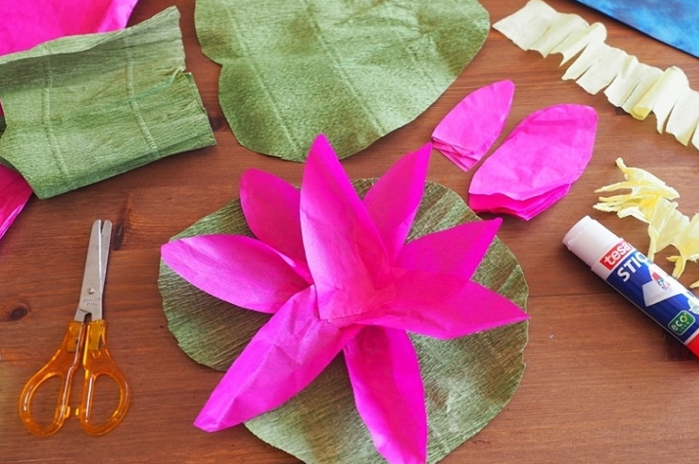
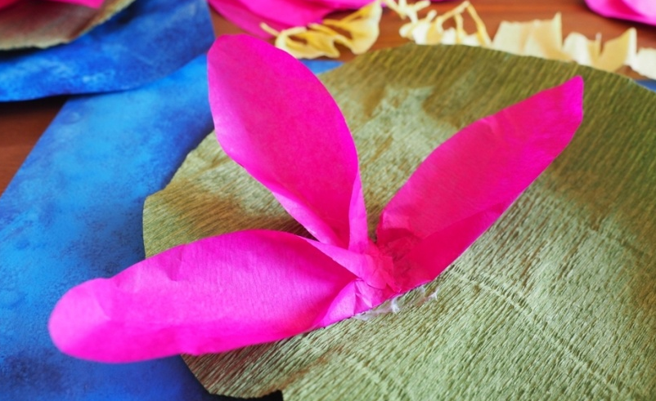
Krok 3. Sklejanie elementów - na początek wybieramy na swojej wymalowanej tafli wody miejsce, gdzie chcemy przykleić liść. Następnie smarujemy liść klejem i przyklejamy pierwsze duże płatki naszej lilii. Aby uzyskać efekt 3D należy płatki w dolnej części zagiąć do środka, skleić i dopiero umocować do liścia. Tak jak pokazano to na zdjęciu poniżej. Każdy kolejny płatek przyklejamy w podobny sposób uzupełniając wolne przestrzenie.

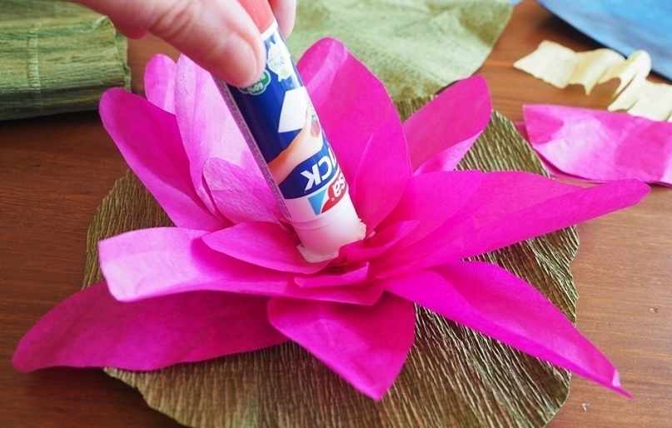
Krok 4. W środku wklejamy mniejsze płatki, a na końcu smarujemy środek lilii klejem i wklejamy żółte pręciki.
Efekt końcowy
